التقرير السنوي الأول

لوكالة الجامعة

العام الجامعي 1434/1435هـ

الفصل الثالث
التنظيم والتطوير الإداري النوعي في الجامعة.

مقدمة
تحقيقاً لرؤيتها في التميز في الجوانب الإدارية والتقنية، وتنفيذا لرسالتها في المساهمة في تحقيق توفير بيئة أكاديمية متميزة وتطوير الخدمات والنظم الإدارية في الجامعة، قامت الوكالة بمجموعة من الفعاليات والنشاطات التي تأمل من خلالها في تحقيق أهداف الجامعة وفيما يلي بعض النشاطات التي يمكن وصفها بإنجازات الوكالة في مجال التنظيم والتطوير الإداري والنوعي.

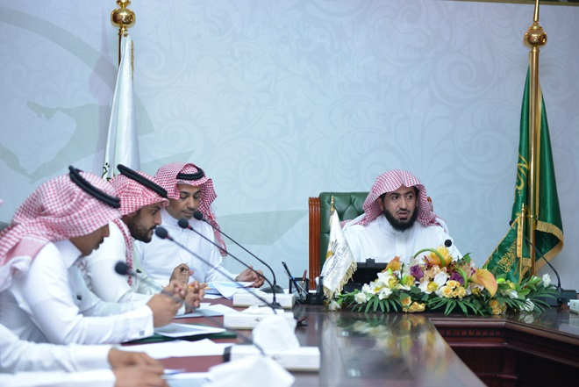

- الدعم الفني للكليات والعمادات المساندة وإدارات الجامعة
قدمت وكالة الجامعة الدعم الفني للكليات والعمادات المساندة ممثلة بالإدارة العامة للتخطيط والتطوير الإداري في بناء وإعداد الخطط التشغيلية والدعم الفني والاستشاري لها في إعداد تقارير متابعة الخطط التشغيلية، وتنظيم عدد من اللقاءات التشاورية وورش العمل مع منسقي الكليات والعمادات المساندة لمناقشة المعوقات التي تواجه تنفيذ مبادرات الخطة الاستراتيجية للجامعة وسبل علاجها والحد منها، كما نظمت الوكالة عدد من الزيارات الميدانية واللقاءات مع بعض الجامعات السعودية (الملك فهد للبترول والمعادن، الملك سعود ، الامام، نجران) بالإضافة الى وزارة التعليم العالي ووزارة الاقتصاد والتخطيط.

- العمل على إصدار دليل السلامة والصحة المهنية
انطلاقاً من مهامها ودورها في تحقيق السلامة والصحة المهنية لجميع العاملين في الجامعة من موظفين وطلاب وأعضاء هيئة تدريس، تعكف وكالة الجامعة حالياً على انجاز اعمال الترجمة للمواد العلمية المنتقاة من مصادر علمية عالمية مرموقة سوف يطبع بعد مراجعة المحتوى العلمي.
وسوف يصدر الدليل على هيئة كتاب يوزع على الجهات ذات العلاقة في الجامعة، وتتجاوز صفحاته المائتي صفحة.

- متابعة تحقق السلامة في مرافق الجامعة ومختبراتها
اكملت وكالة الجامعة بنجاح انجاز الاعمال قبل بداية العام الجامعي الجديد، حيث كونت الوكالة فريق عمل مكون من مجموعة من الإدارات والوحدات ذات العلاقة في الجامعة بهدف العمل كفريق لمعالجة ملاحظات السلامة على مرافق الجامعة الواردة من إدارة الدفاع المدني.
كما تم تنفيذ مسح ميداني لمختبرات ومعامل الجامعة وتقييم توافر اشتراطات السلامة والصحة المهنية بها، ودعم إدارة التشغيل والصيانة في توفير البنية التحتية لتركيب الأجهزة العلمية في مختبرات ومعامل كلية العلوم بالزلفي.

- العمل على إصدار دليل اشتراطات السلامة الهندسية في المختبرات والمعامل
تقوم الوكالة ممثلة بإدارة العامة للسلامة والأمن الجامعي بالعمل على إصدار دليل اشتراطات السلامة الهندسية في مباني المختبرات والمعامل بجامعة المجمعة، وهو تلبية لطلب من لجنة المباني العاجلة في حوطة سدير والغاط، والإدارة العامة للمشروعات والشؤون الفنية، حيث تم حصر انواع المختبرات التي تحتاجها الجامعة خلال العشرة سنوات القادمة، ثم تقييم نوعية العمليات والاختبارات التي يمكن ان تتم في هذه المختبرات والمعامل، وتحديد المراجع العلمية التي تغطي احتياج الجامعة من المختبرات والمعامل.

- إعداد تقرير جهود الجامعة في مكافحة المخدرات
أشرفت الوكالة على إعداد تقرير "جهود الجامعة في مكافحة المخدرات" والذي قدم لوزارة التعليم العالي، وقد هدف التقرير إلى إلقاء الضوء على السبل والاجراءات التي تقوم بها جامعة المجمعة للإسهام في مكافحة المخدرات وتنمية الوعي بأضرارها, وكان من أبرز الجهود التي أشار لها ما يلي:
أ‌- تخصيص بعض المقالات التوعوية عن المخدرات في مطبوعاتها الخاصة.
ب‌- عمل بعض الدورات للتوعية عن المخدرات.
ج- تنظيم بعض الفعاليات في اليوم العالمي لمكافحة المخدرات.
د- تشجيع الباحثين لإجراء أبحاث علمية حول تعاطي المخدرات.
هـ - تنظيم الجامعة زيارات للنوادي الرياضية والمدارس والمؤسسات الاجتماعية.

- الإشراف على إعداد تقارير جهود الجامعة في متابعة تنفيذ الاستراتيجية الوطنية لحماية النزاهة
أشرفت الوكالة على إعداد تقرير يلقي الضوء على السبل والاجراءات التي تقوم بها جامعة المجمعة للإسهام في حماية النزاهة ومكافحة الفساد، وهدف التقرير إلى الوقوف على جهود الجامعة في حماية النزاهة ومكافحة الفساد و تعزيز قيم واَليات النزاهة والشفافية ودعم أبعاد الشراكة والمشاركة، وتعزيز قدرة الكليات والعمادات والإدارات المختلفة بالجامعة لتطبيق النظام، وتوفير المزيد من الشفافية والمساءلة الإدارية، والحد من الواسطة والمحسوبية.

- متابعة بنود ميزانية الوكالة في الجامعة
عقد في الوكالة اجتماع رأسه وكيل الجامعة وحضره مندوبون من مختلف العمادات والإدارات التابعة له، مع مسؤولي المالية والميزانية في الإدارة العامة للشؤون الإدارية والمالية في الجامعة لمناقشة ومتابعة بنود الميزانية ذات العلاقة بأعمال العمادات والإدارات التابعة للوكالة وآلية الاستفادة منها وتعزيزها ودعمها حيث استعرضت بنود الميزانية المخصصة ذات العلاقة بأعمال العمادات والإدارات التابعة للوكالة, وطرق وآليات الاستفادة منها لكل ما يخدم المصلحة العامة والخدمات المقدمة من خلال هذه العمادات والإدارات للرقي بمستوى جودة الأداء على كافة المستويات الأكاديمية والإدارية والخدمية.

- استكمال قاعدة البيانات الاحصائية في الجامعة
استكملت وكالة الجامعة البيانات الإحصائية لدى مركز الإحصاءات في وزارة التعليم العالي بمشاركة عمادة القبول والتسجيل والإدارة العامة للتخطيط والتطوير الإداري، والمتعلقة بأعضاء هيئة التدريس و الموظفين والطلاب للأعوام السابقة وارسلت لمركز إحصاءات وزارة التعليم العالي قبل الوقت المحدد لهذا العام, مع عدم وقوع أخطاء تذكر في عمليات استكمال البيانات مع التجهيز لأتمته البيانات الإحصائية في الأعوام القادمة وإرسالها إلكترونياً دون الحاجة إلى تشكيل لجان أو فرق عمل لإعدادها.
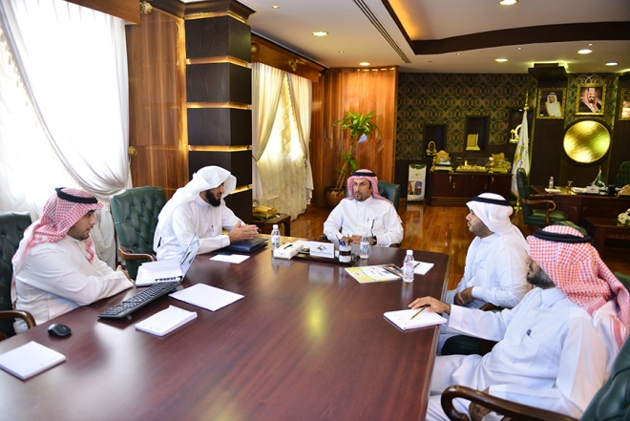

- اعتماد إجراءات تنظيمية لإدارة المشاريع وتأمين احتياجات الجامعة
اعتمدت وكالة الجامعة من خلال لجنة دراسة المشاريع وتحديد أولوياتها واحتياجات الجامعة عدداً من الاجراءات التنظيمية لإدارة المشاريع شملت نماذج استمارات تحديد احتياج الكليات والعمادات والادارات من المشاريع، والدليل الارشادي الخاص بطلب مشروع جديد في نظام إدارة المشاريع والذي يتيح للمستخدم معرفة متطلبات المشروع عند طلب مشروع جديد، والدليل الارشادي لإنشاء كراسة الشروط والمواصفات والذي يتيح للمستخدم معرفة استخدام وتعبئة كراسة الشروط والمواصفات الخاصة بالمشروع.

- الإشراف على إعداد تقرير انجازات الجامعة لوكالة وزارة التعليم العالي للتخطيط والمعلومات
يعتبر هذا التقرير من التقارير الدورية التي تعتمد على جمع وتعبئة البيانات فقط لإرسالها إلى وزارة التعليم العالي, وتضمن التقرير العديد من نماذج وجداول البيانات عن الطلاب وأعضاء هيئة التدريس والدراسات العليا والبحث العلمي والكفاءة الداخلية والخارجية لجامعة المجمعة, وذلك وفق نماذج جمع بيانات موحدة لجميع الجامعات.

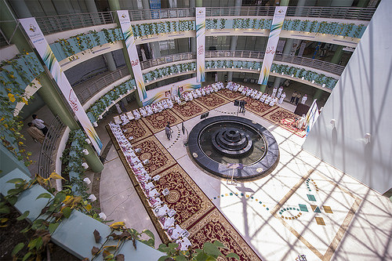

لجنة إعداد تقرير وكالة الجامعة
الدكتور مسلم بن محمد الدوسري
الدكتور علي بن حمود الحربي

للتواصل مع وكالة الجامعة
المجمعة -مبنى إدارة الجامعة – الدور الأول
هاتف: 0164041022 تحويلة 1022
فاكس : 0164042021
أو عبر البريد الالكتروني :
vr@mu.edu.sa
أو موقع الوكالة : www.mu.sa

